МДОУ «Детский сад №174» «Аленький цветочек»
Г. Ярославль

Мы рады познакомить Вас с галчонком по имени Карчик! Пока он еще маленький, но очень любопытный, и хочет многому научиться. Именно поэтому он поселился в нашем детском саду и внимательно наблюдает за жизнью детей и взрослых, собирая информацию. Мы надеемся, он станет вам настоящим другом.
Характер содержания газеты «Галчонок Карчик» - познавательно – развлекательный. Периодичность издания - 1 раз в месяц.
Издание ориентировано как на детей, так и на их родителей.
Название каждой рубрики начинается со слога КАР, так как вся информация опубликована со слов Карчика.
КАРусель событий – рубрика рассказывающая о новостях в жизни нашего детского сада.
КАРамелька – рубрика, в которой размещается информация о поздравлениях или других «вкусных» событиях.
КАРапуз, будь здоров!!! - рубрика, направленная на повышение психолого – медицинских знаний родителей.
КАРмашек идей – в этой рубрике можно найти интересные идеи по изготовлению поделок, рисунков с детьми.
КАРандашик специалиста – в этой рубрике делятся опытом, и дают ценные советы специалисты нашего детского сада.
КАРтотека игр – в этой рубрике можно найти игры и задания, которые помогут не только выработать правильное произношение звуков, но и закрепить их.
КАРаван традиций – непостоянная рубрика, посвященная традиционным мероприятиям нашего детского сада.
ГЛАВНЫЕ РЕДАКТОРЫ ГАЗЕТЫ: заведующий МДОУ Иванова Элла Германовна, воспитатели Скворцова Оксана Анатольевна и Беляева Ольга Владимировна, учитель – логопед Куприянова Наталья Валентиновна.
Над выпуском работали: Скворцова О. А., Каликина К. С., Беляева О. В.

В детском саду начинается учебный год.
Закончились отпуска, закончились каникулы,
закончился летний оздоровительный период.
Все дети и взрослые собрались в детском саду отдохнувшие,
загорелые и все очень красивые.
Поздравляем детей, родителей и сотрудников ДОУ с началом нового учебного года.
Всем радости, здоровья, успехов и благополучия!
Пусть новый учебный год принесет Вам только положительные эмоции!!!

А знаете ли вы, что 27 сентября мы отмечаем праздник «День дошкольного работника», который в настоящее время приобрел официальный статус приказом Минобрнауки России.
Выбор даты обусловлен тем, что первый детский сад в России был открыт в Санкт – Петербурге 27 сентября 1867 года.
В преддверии этой замечательной даты,
хотелось бы поздравить всех сотрудников нашего ДОУ.
Дорогие наши воспитатели и все работники детского сада! Сегодня мы празднуем ваш профессиональный праздник и хотим пожелать, чтобы вы всегда были здоровы, чтобы дух ваш был бодр и весел! Доброго вам сердца, огромного терпения и большой любви к маленьким озорникам! Пусть не очерствеют ваши души, не состарится оптимизм, не исчезнут с милых лиц приветливые улыбки! Будьте счастливы, живите в достатке, радости и благополучии! Теплоты вам и понимания, любви и уважения, красоты и радости на долгие годы!

Материал подготовили воспитатели Беляева О. В. И Скворцова О. А.

Сентябрь наполнен приятными хлопотами и заботами. Для многих малышей этот учебный год начинается в первый раз. Волнуются и дети, и родители. Чтобы адаптация прошла без стресса, воспитатель ДОУ Ксения Сергеевна Каликина подготовила консультацию для родителей детей, поступающих в ДОУ.

« Как помочь ребенку
адаптироваться в детском саду».

Ваш ребенок начал ходить в детский сад.
Первые дни и даже недели проходят у всех по-разному. Кто-то буквально с первых дней с радостью идет в группу, но все - чаще расставание с мамой сопровождается слезами. Правда, в группе одни дети быстро отвлекаются и успокаиваются, другие плачут во время прихода родителей. Некоторые при этом все время ищут контакта с воспитателем, некоторые, наоборот, замыкаются в себе, отказываются от общения и с детьми, и со взрослыми. Меняется и поведение детей после садика – часто родители жалуются, что стал их кроха неуправляемым, плохо засыпает, часто плачет, стал агрессивным. Это естественно в период адаптации, ребенок еще не может осознать, что с ним происходит, и таким образом реагирует на переживания и нервное напряжение. Некоторые дети могут даже «регрессировать» - они начинают хуже разговаривать, мочатся в штанишки, требуют, чтобы их снова кормили и одевали, даже если они уже прекрасно умеют делать это самостоятельно. В этот период родителям нужно постараться ограничить нагрузку на нервную систему ребенка – свести к минимуму просмотр телевизора, избегать шумных мероприятий, и, наоборот, как можно больше времени проводить с ним в спокойных играх, за чтением книг. Старайтесь чаще обнимать и целовать кроху – телесный контакт с родителями поможет снять психоэмоциональное напряжение и успокоиться. Ни в коем случае не ругайте его за то, что он снова « впал с детство», стал хуже себя вести – отнеситесь к этому с пониманием. Считается, что адаптация к садику в среднем длиться 1-2месяца, но у кого – то этот период может растянуться на полгода и больше.
«Что можно сделать, чтобы облегчить этот сложный период»
Самое главное – ваше эмоциональное состояние! Принимаете ли вы для себя то, что ваш ребенок будет посещать детский сад. Если вы не негативно относитесь к садику, испытываете чувство вины за то, что приводите туда ребенка, и не ждете от садика ничего хорошего – ваш ребенок обязательно будет чувствовать тоже самое. Если для вас садик – это новый этап в жизни ребенка, вы уверены в необходимости его посещения, в том, что ребенку в нем будет хорошо – эти чувства будут передаваться и ему. Заранее поговорите с воспитателем о ребенке. Расскажите о его привычках, особенностях поведения, что он любит (не любит), какие предпочитает игры (занятия), о методах воспитания, принятых в вашей семье - обо всем том, что по вашему мнению, должен знать воспитатель. Эта информация очень поможет в дальнейшей работе с вашим ребенком, поможет найти к нему индивидуальный подход. Если расставание с мамой проходит тяжело, пусть в садик его попробует отводить кто-то другой (например, папа или бабушка). Если у ребенка трудности с укладыванием на сон, договоритесь с воспитателем о том, чтобы она разрешила брать с собой любимую игрушку для засыпания. Придумывайте, как мотивировать ребенка для похода в садик, например, в садике по нему скучает любимая машинка или кукла? Говорите малышу, вы рады, что он уже такой большой и самостоятельный, что ходит в детский сад. Расскажите об этом вашим родственникам и друзьям, пусть он слышит, как вы гордитесь им!
Консультацию подготовила воспитатель МДОУ Каликина К. С.
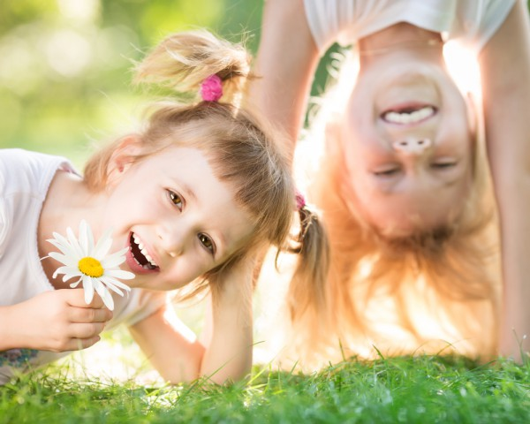

Как укрепить

иммунитет

перед школой

и детским садом
Возьмите растения в помощь
Проведите остаток лета с пользой, насушив лечебных трав, собранных на даче или в деревне. Лучшие природные лекари: ромашковый чай, настойка эхинацеи, напиток из плодов шиповника и листьев смородины, липовый чай с медом. Также будет полезно приучить ребенку к вкусу лука с чесноком — здесь лучше показывать на личном примере или разбить "домашний огород и сад", чтобы ребенок сам посадил и вырастил, вызывая у него таким образом сопричастность и интерес к урожаю.
Для детей старше трех лет рекомендуем следующие рецепты:
Ромашковый чай. 1 ч. ложку цветков ромашки залей стаканом кипятка, дай настояться 5-10 минут – и предложи ребенку выпить настой до завтрака или на ночь. Чай обладает укрепляющим действием.
Напиток из шиповника и смородины. 1 ст. ложку сушеных плодов шиповника и 1 ст. ложку черной смородины (сушеной или перетертой с сахаром) сложи в термос и залейте стаканом кипятка. Настаивайте час, процедите, добавьте по вкусу мед. Напиток способствует профилактике простуд (шиповник – один из самых активных иммуностимуляторов) и выведению из организма радиоактивных веществ.
Конфеты из сухофруктов. По 200 г кураги, чернослива, инжира, черного изюма и 3 лимона (если у ребенка нет аллергии на цитрусовые) перемели на мясорубке, добавь 3-5 ст. ложек меда (опять-таки, если малыш не страдает аллергией на продукты пчеловодства). Смесь давайте по 1 ч. ложке (с 6 лет – по 1 ст. ложке) утром и вечером (можно сформировать из нее конфетки). Укрепляет сердечно-сосудистую систему, обогащает организм витаминами, налаживает работу кишечника.
И конечно, приучайте ребенка к вкусу чеснока – природного антибиотика: он содержит вещество аллицин, обладающее противомикробными свойствами.
Укрепляйте организм ребенка настоями ромашки, липы, натуральными витаминными комплексами (например, свежими ягодами, перетертыми с сахаром) до начала сезона простуд.
Консультацию подготовила воспитатель высшей квалификационной категории Беляева О.

Как же многообразна жизнь детского сада - это игры и праздники, педсоветы и мастер – классы, это периодические ремонты.

Да-да, вы не ослышались, именно ремонты!

Так в августе месяце, благодаря слаженной работе наших сотрудников, детский сад обновился к новому учебному году.

Наш коллектив прилагает максимум усилий для создания комфортных условий для ваших детей.
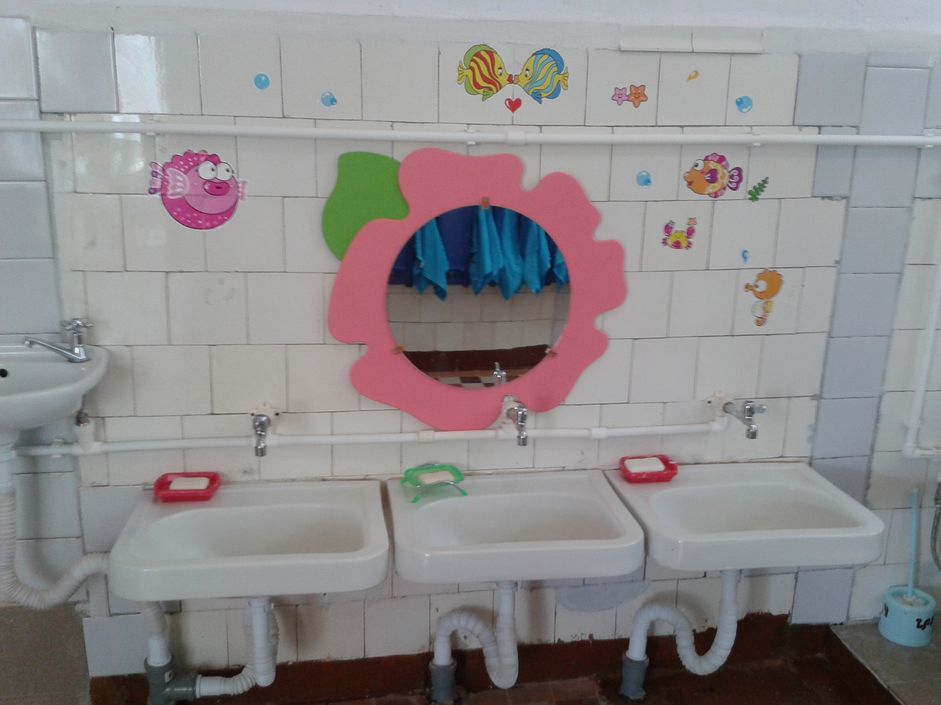

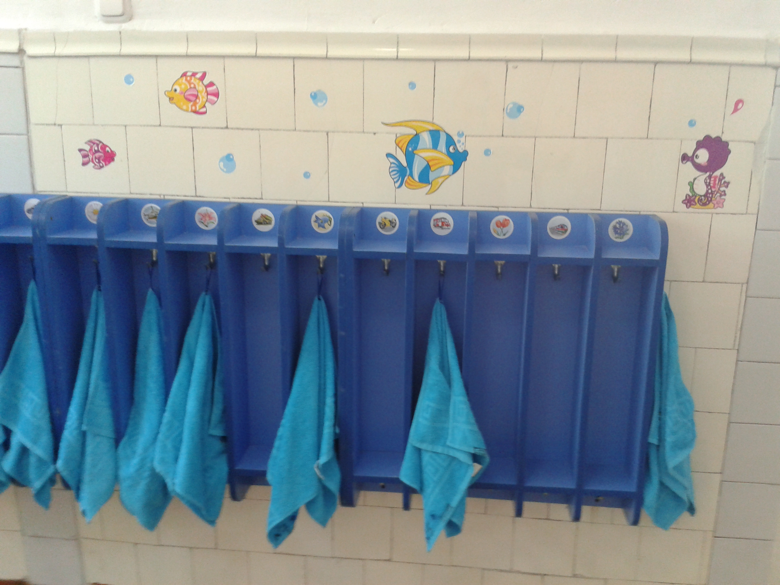

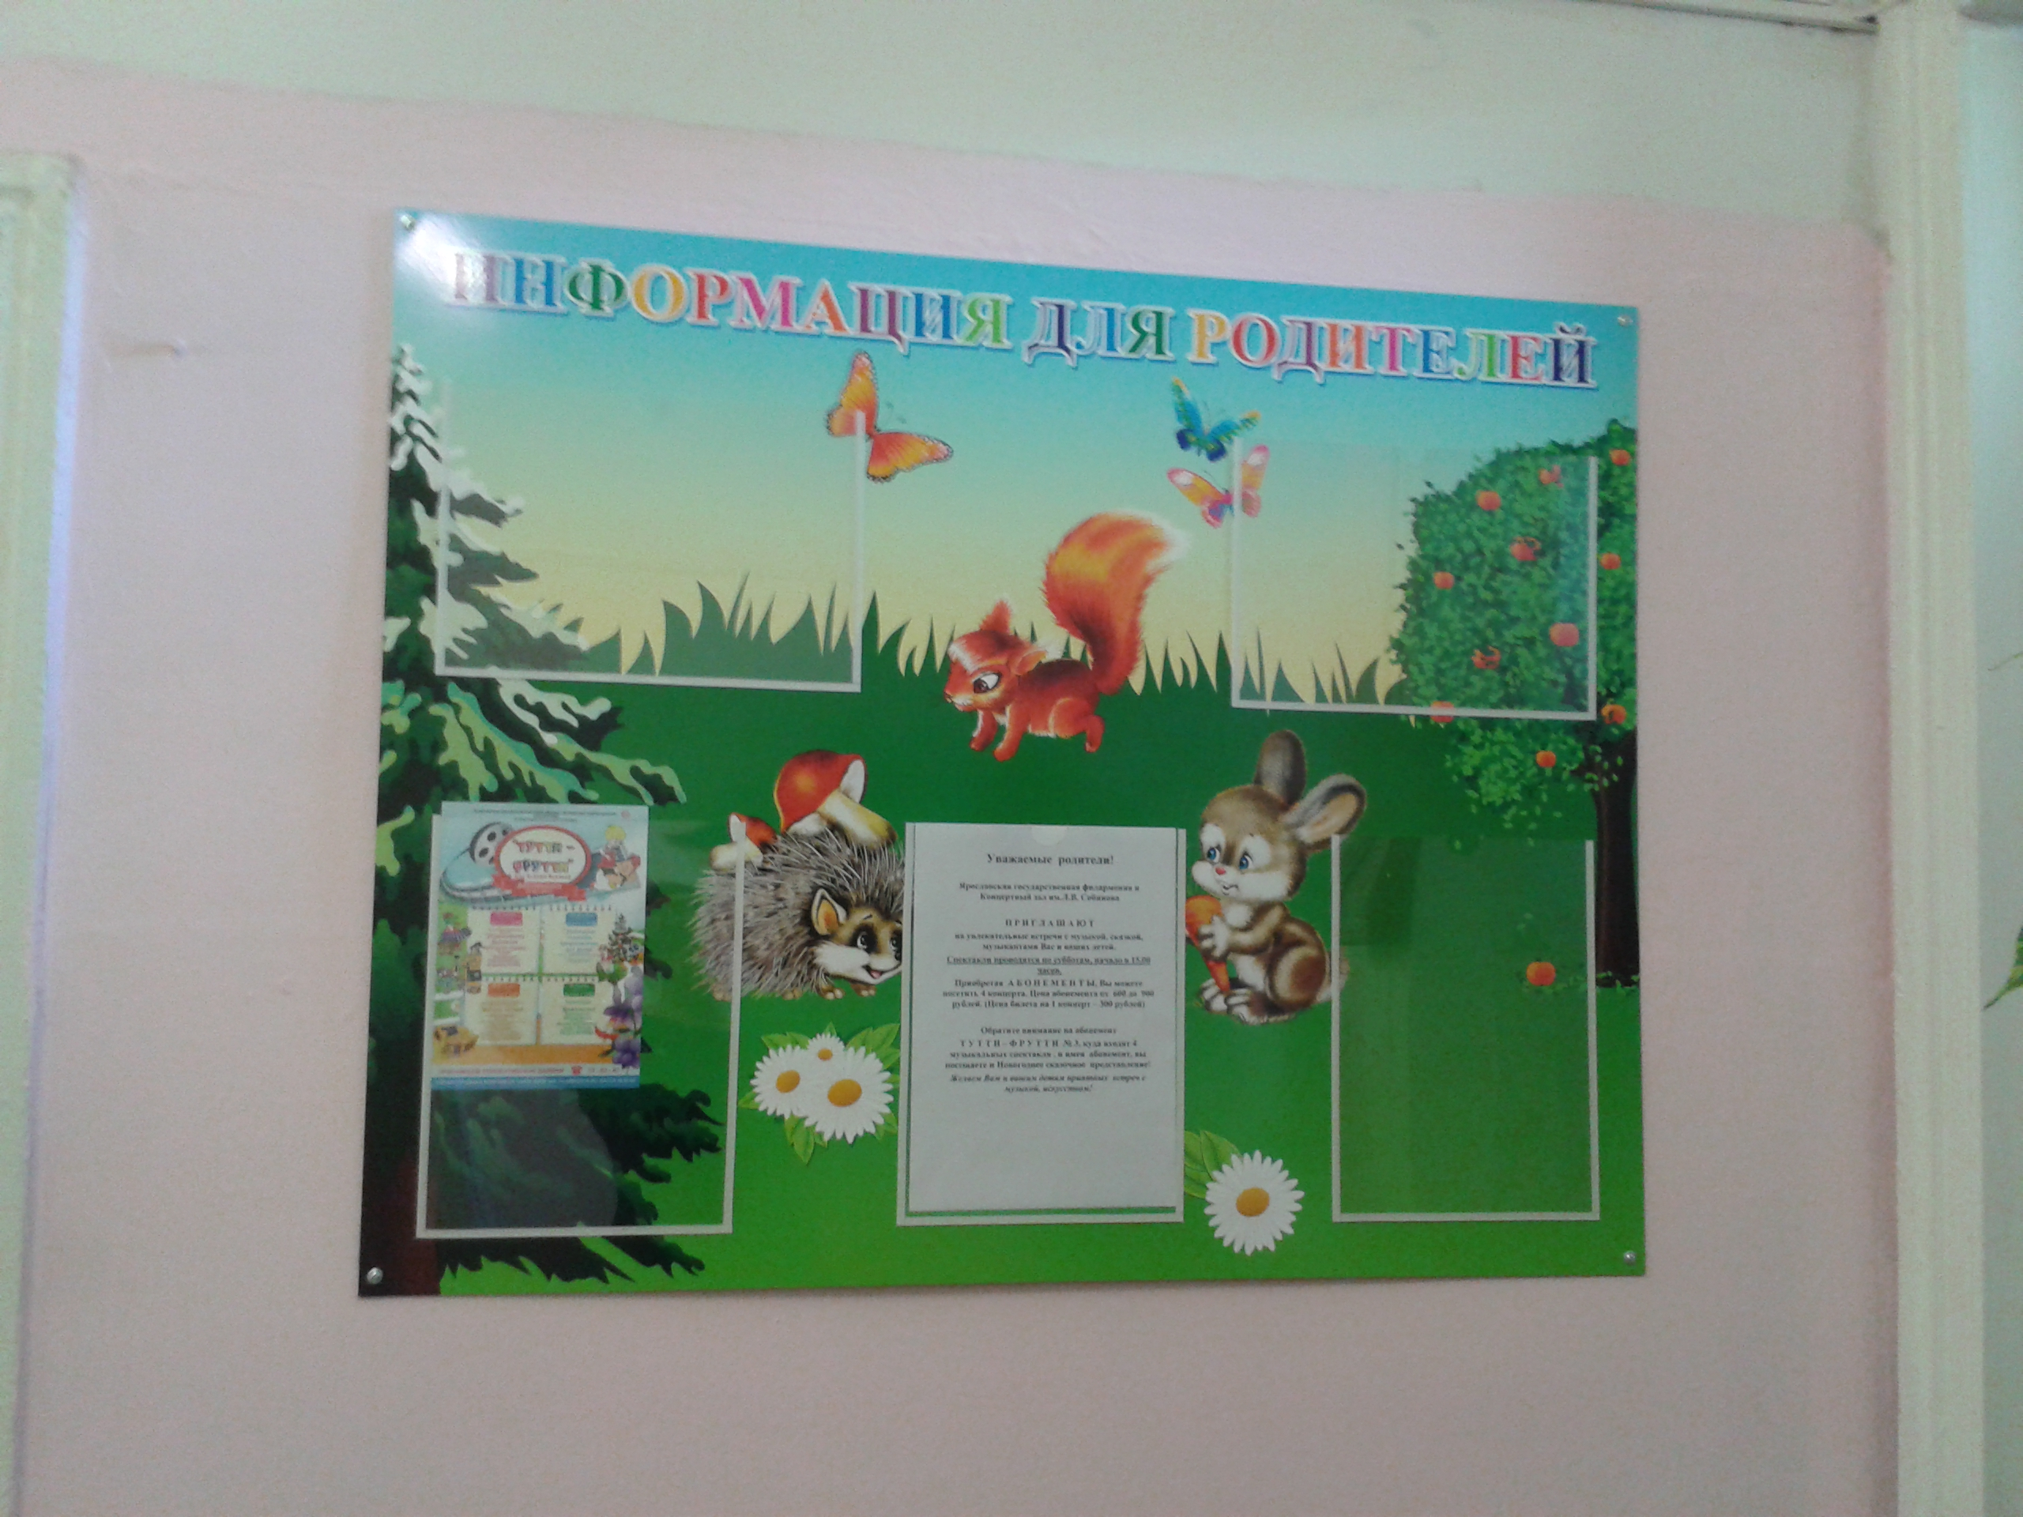
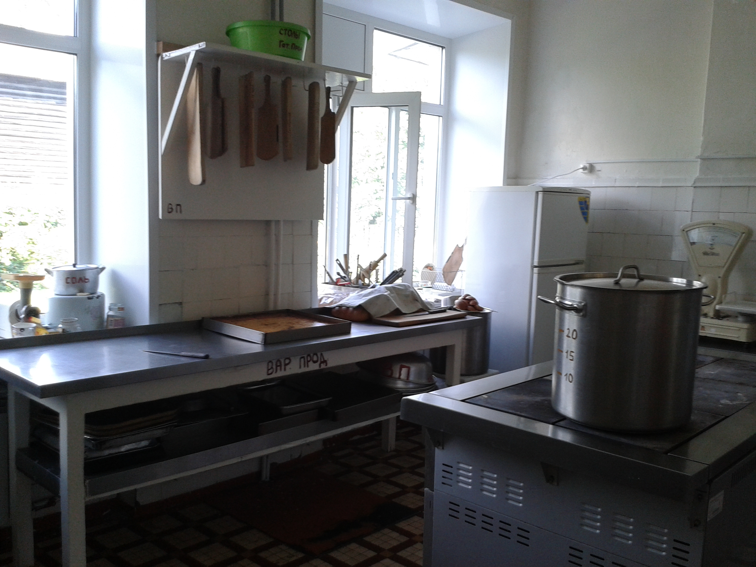

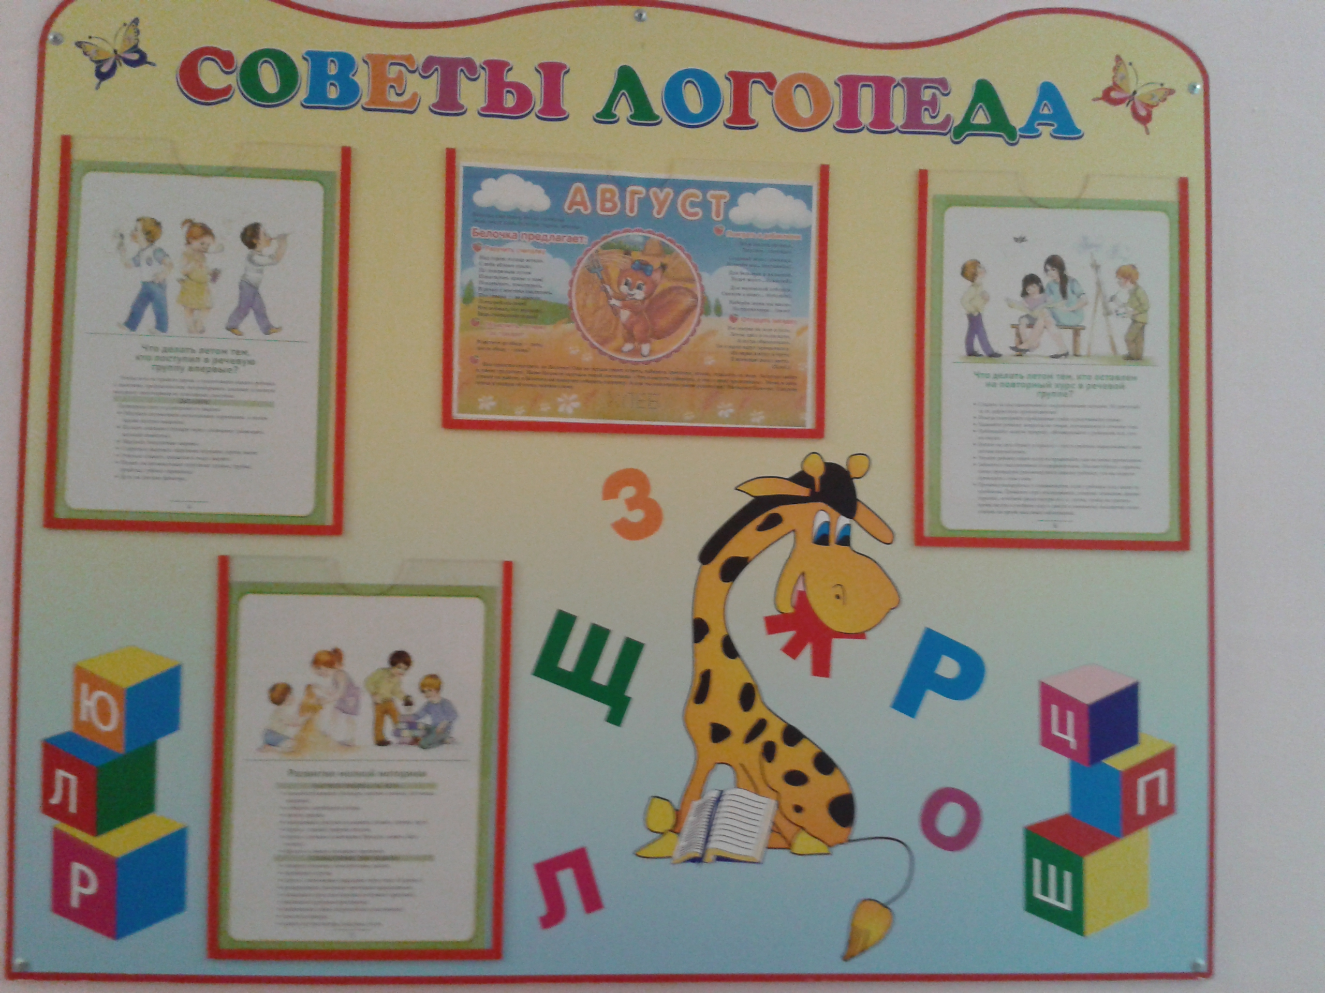
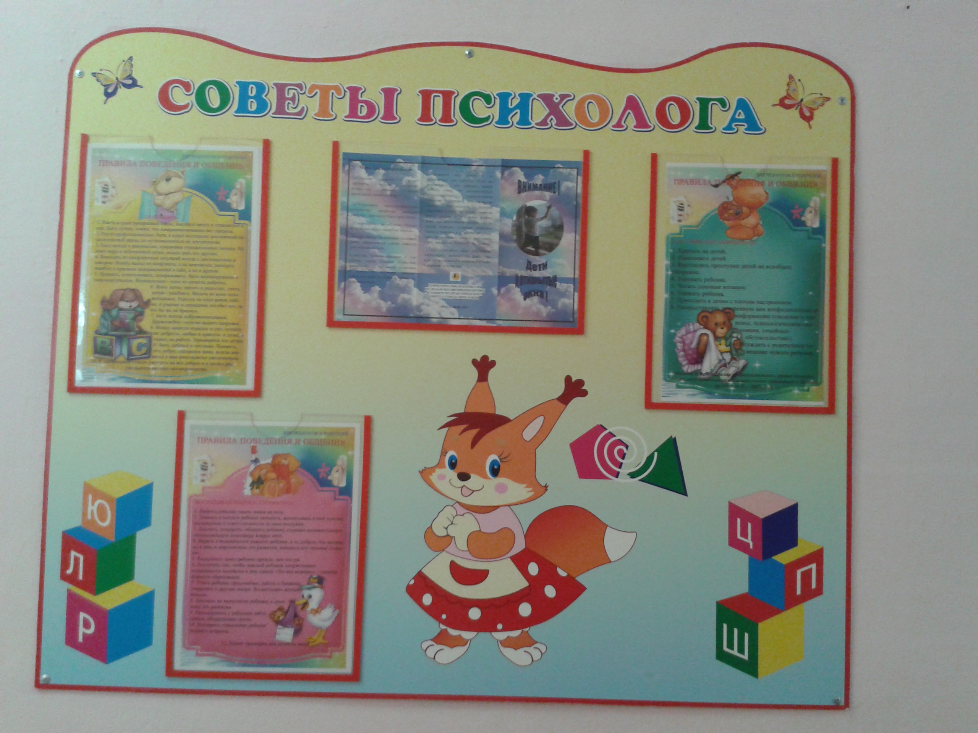

Дорогие наши читатели! Напоминаем вам, что на сайте детского сада можно найти много полезной информации. Странички наших педагогов и специалистов регулярно обновляются, посетив их, вы сможете ознакомиться с актуальной информацией.
Адрес сайта: http://www.yar-edudep.ru/

В преддверии Дня знаний предлагаем вам, совместно с малышом, сделать закладки для любимых книг.

Для изготовления закладки – карандаш возьмем цветную бумагу окрашенную, с одной стороны.
- Прямоугольник 8 х 20 см переворачиваем белой стороной и загибаем тонкую полоску, получается красная полоска на белом)
- Верхнюю часть полоски сложим пополам и слегка намечаем центральную линию (линия изгиба).
- На цветной стороне перегибаем к центральной линии один треугольник с одной стороны и второй треугольник, с другой стороны.

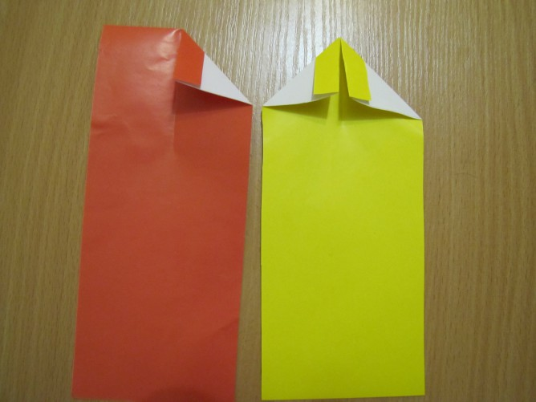
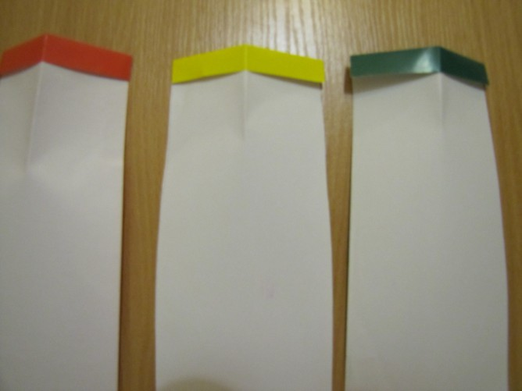

- Еще раз подгибаем треугольник к центральной линии, он становится еще уже и длиннее. С другой стороны, точно также.
- Переворачиваем, перегибаем полоску вверх, хорошо проглаживаем линию изгиба.

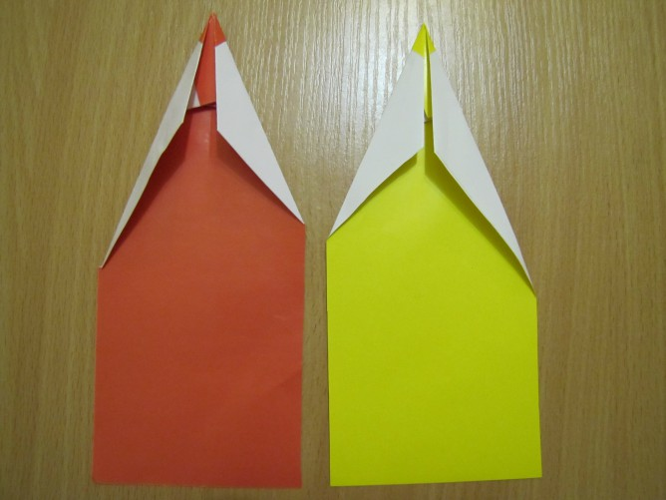
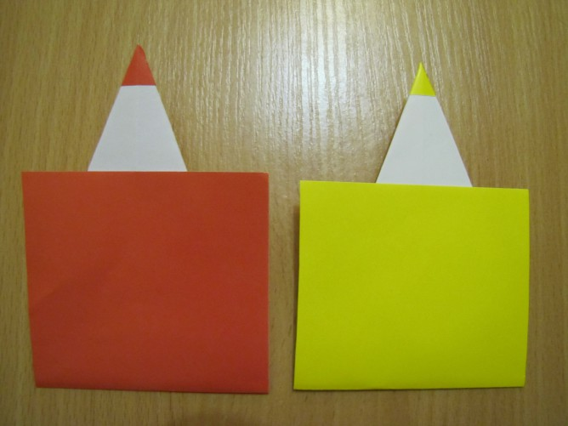

- Переворачиваем. Складываем к центру полоску бумаги, с другой стороны точно также.
- Закладываем полоску в кармашек, чтоб не разворачивалась. Внизу держится плотно, ну а сверху слегка приоткрывается, можно немножко приклеить.

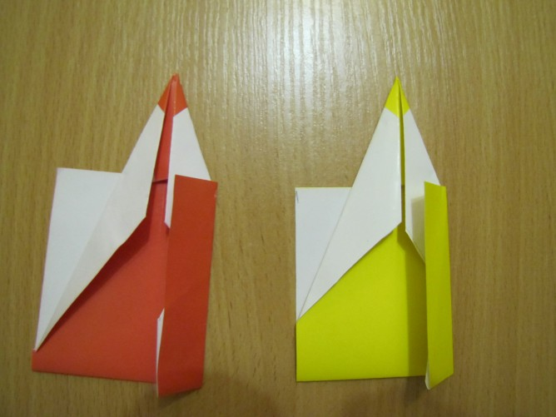
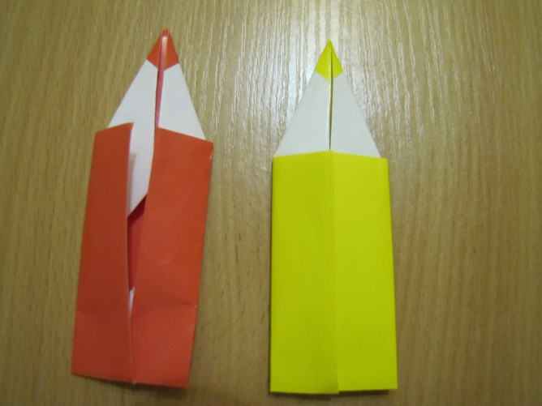
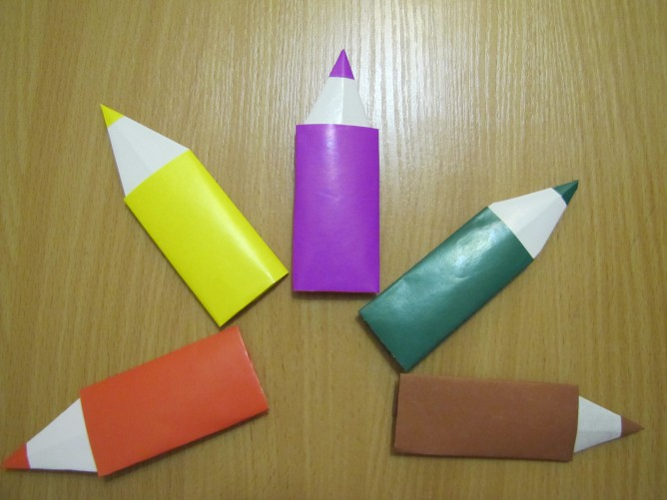

- Закладка – карандаш готова!

Материал подготовила воспитатель высшей квалификационной категории Скворцова О. А., опираясь на информацию с сайта: http://www.maam.ru/

Чтобы у вашего малыша никогда не было проблем с произношением звуков, мы предлагаем вам разучить с ним следующий комплекс артикуляционной гимнастики, и регулярно его повторять.
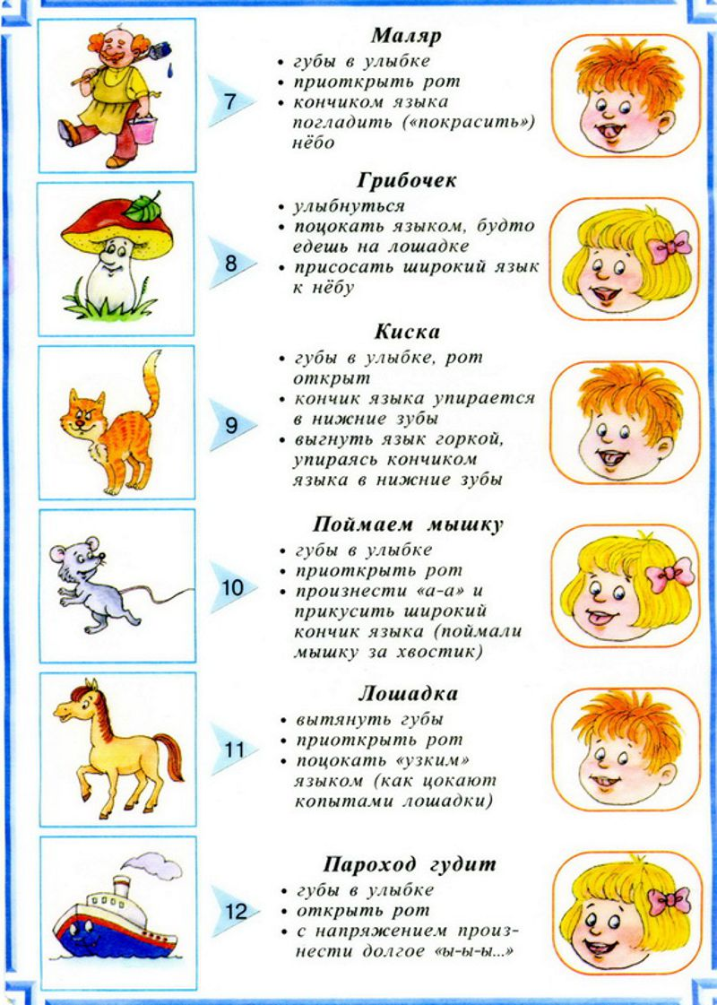
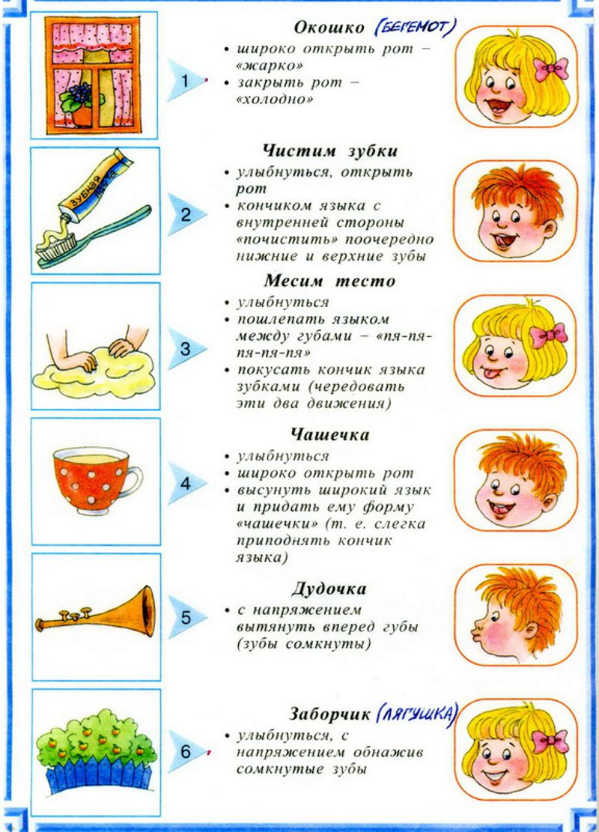

Уважаемые читатели!
С интересом ждем Ваших вопросов, о чем бы Вы хотели прочесть на страницах нашей газеты? Отзывы и предложения можно оставлять в Ларчике Карчика в холле у главного входа!

ФИО, № группы ____________________________________________________________________________________

